Evaluación de extractos de fique, coquito, sorgo y ruda como posibles bio-herbicidas

Evaluation of cuban hemp, nut sedge, johnson grass and herb of grace extracts in weed control

Liliana Osorio Salazar¹, Francisco Antonio Valverde¹, Carmen Rosa Bonilla Correa², Manuel Salvador Sánchez Orozco², Carmen Elena Mier Barona¹

¹Facultad de Ingeniería y Administración, ²Facultad de Ciencias Agropecuarias, Universidad Nacional de Colombia. AA 237. Palmira, Valle. Colombia. Autor para correspondencia: mssanchezo@palmira.unal.edu.co; crbonillac@palmira.unal.edu.co

REC: 05-03-08 ACEPT.: 05-03-09

RESUMEN
En experimentos completamente al azar en condiciones de laboratorio y campo, en Palmira, Valle del Cauca, se evaluó el efecto de extractos de Macrophylla furcraea Baker (fique), Cyperus rotundus L (coquito), Sorghum bicolor L (sorgo), y Ruta graveolens L (ruda) sobre la germinación de semillas de las arvenses Bidens pilosa L (papunga) y Amaranthus dubius Mart (bledo) y del cilantro Coriandrum sativum L. Se obtuvieron los extractos por el método Soxhlet, utilizando agua, etanol y cloroformo como solventes. Los extractos obtenidos se evaluaron en tres diluciones (0, 5 y 10 %) en pruebas de germinación de semillas de las arvenses y del cultivo. Se emplearon tres repeticiones de 50 semillas cada una y el testigo se regó con agua destilada. Los extractos etanólicos y clorofórmicos de coquito y fique en las diluciones al 5 y 10 % presentaron el mayor efecto inhibitorio en la germinación a los 21 días. El ensayo de campo demostró el efecto inhibitorio de los extractos etanólicos de fique y coquito en la emergencia de las semillas del cilantro. El análisis de metabolitos secundarios comprobó la presencia de compuestos reportados como altamente tóxicos en fique y en menor cantidad en coquito, aunque los extractos de éste fueron los que más inhibieron la germinación.
Palabras claves: Alelopatía; Macrophylla furcraea; Cyperus rotundus; Sorghum bicolor; Ruta graveolens; Bidens pilosa; Amaranthus dubius; Coriandrum sativum; germinación; control arvenses.

ABSTRACT
The objective of this work was to evaluate the effect of the extracts of the species Macrophylla furcraea Baker (cuban hemp), Cyperus rotundus L (nut sedge), Sorghum bicolor L (johnson grass) and Ruta graveolens L (herb of grace) on seed germination of two weeds and one crop. The extracts were obtained by the Soxhlet method, using water, ethanol and chloroform as solvents. Each extract was evaluated in three dilutions (0, 5 and 10 % v/v) and was applied to Bidens pilosa L (spanish needle), Amaranthus dubius Mart (spleen amaranth) and Coriandrum sativum L (coriander) seeds. Three replications of 50 seeds each one were used and the control was watered only with destilled water. The results showed that the ethanolics and chlorofórmics extracts of nut sedge and cuban hemp at two evaluated dilutions presented high inhibiting effect on the seed germination of the three species at 21 days. The field test verified the inhibiting effect on seed germination of the ethanolics extracts of cuban hemp and nut sedge on coriander. The secondary metabolites test showed the presence of great amount of compounds reported like highly toxic in fique and in smaller amounts in coquito although this specie inhibited the seed germination highly.
Key words: Allelopathic; Macrophylla furcraea; Cyperus rotundus; Ruta graveolens; Sorghum bicolor; Bidens pilosa; Amaranthus dubius; Coriandrum sativum; germination; weed control.

INTRODUCCIÓN
En los sistemas de cultivo las malezas y la resistencia de éstas a los herbicidas son limitantes y constituyen un factor importante a tener en cuenta en el empleo de métodos combinados de control.
La alelopatía, proceso químico utilizado por las plantas para disminuir la competencia en su entorno, ofrece una herramienta natural y ambientalmente amigable para el manejo de malezas. La investigación brinda posibilidades para el control directo de malezas y para el desarrollo de nuevos herbicidas (Azim et al., 2005).
Un amplio rango de especies presenta potencial de utilización como herbicidas naturales por poseer grupos químicos alelopáticos que incluyen los flavonoides, poliacetilenos, quinonas y terpenos (mono y sesquiterpenos) (Kaufman et al., 1999; Putman, 1988). Entre estas especies se reportan Sorghum bicolor con amplio poder autotóxico y con capacidad de controlar varias arvenses como Amaranthus retroflexus (Putnam et al., 1983); Cajanus cajan y Mucuna deeringiana redujeron la población de malezas como Cyperus rotundus hasta un nivel donde los productores no necesitaron aplicar prácticas de control (Hepperly et al., 1992) y los extractos acuosos de exudados de raíces de pasto bermuda inhibieron significativamente la germinación y crecimiento del algodón y las malezas prosopis Lagongchium farctum, pasto Johnson y Xanthium strumarium (Abdul-Rahman y Al-Naib, 1986).
En condiciones de laboratorio los monoterpenos, constituyentes químicos de aceites esenciales en algunas plantas, inhibieron significativamente la germinación y el crecimiento de las plántulas de Amaranthus retroflexus, Chenopodium album y Rumex crispus (Kordali et al., 2007). Efectos similares se reportaron con el aceite esencial de ruda Ruta graveolens (De Feo et al., 2002).
Al comparar Chen y Leather (1990) el efecto aleloquímico de la artemisinina, aislada de Artemisia annua, con herbicidas comerciales en semilleros de Phaseolus aureus, concluyeron que tiene el mismo nivel de inhibición que el glifosato.
Basado en lo anterior, el presente trabajo plantea la evaluación del efecto bioherbicida de extractos de Macrophylla furcraea Baker (fique), Cyperus rotundus L (coquito), Sorghum bicolor L (sorgo) y Ruta graveolens L (ruda) sobre la germinación de las semillas del cilantro Coriandrum sativum L y de las malezas Bidens pilosa L (papunga) y Amaranthus dubius Mart (bledo).
MATERIALES Y MÉTODOS
El trabajo se realizó en los laboratorios de Fisiología y Fitoquímica y en el Centro Experimental (CEUNP) de la Universidad Nacional de Colombia Sede Palmira. El material vegetal recolectado (planta adulta sin flor de R. graveolens, planta adulta completa (con bulbos) de C. rotundus, residuos de cosecha de S. bicolor y penca de M. furcraea) se picó y se molió una vez obtuvo el 10% de humedad (50 °C durante 72 horas). Los extractos crudos para muestra de 20g se obtuvieron mediante extracción tipo Soxhlet.
Se evaluaron tres factores: extractos (fique, coquito, ruda y sorgo) ; métodos de extracción (etanólica y clorofórmica) y diluciones ( 2, 5 y 10%). Para evaluar el efecto inhibitorio en la germinación de semillas de A. dubius (bledo) y C. sativum (cilantro) se utilizaron los extractos de M. furcraea y C. rotundus ya que fueron los tratamientos con mayor efecto inhibitorio en B. pilosa. El testigo se regó con agua destilada.
Las pruebas de germinación se realizaron en cajas petri esterilizadas con 50 semillas en un diseño experimental completamente al azar con tres repeticiones; las semillas se desinfectaron con solución de etanol-agua al 75 % durante un minuto, sumergidas en igual tiempo en solución de hipoclorito-agua al 2 %; se regó con 2 ml de los respectivos tratamientos y se alternó con agua. Se hicieron conteos periódicos del número de semillas germinadas y no germinadas a los 14, 16 y 21 días y diferenciando plántulas normales (PN) de anormales (PA) (ISTA, 1999). Con el número de semillas germinadas se calculó el porcentaje de germinación.
La información se procesó mediante el Sistema S.A.S (Statistical Analysis System). Versión 8.2 de 2002. Las dos especies con mejores resultados se analizaron para la detección cualitativa de metabolitos secundarios (Palomino y Mier, 1995).
RESULTADOS Y DISCUSIÓN
La germinación de las semillas de B. pilosa presentó diferencias altamente significativas en comparación con el testigo para los extractos de M. furcraea y C. rotundus, S. bicolor y R. graveolens, al reducir la proporción de plántulas normales e incrementar la de anormales; los extractos de M. furcraea y C. rotundus presentaron mayor inhibición (55.2%) de la germinación de semillas y alta proporción de plántulas anormales (10.3 y 23 %, respectivamente), comprobando el efecto fitotóxico. En semillas de A. dubius, el efecto inhibitorio de los metabolitos de M. furcraea y C. rotundus en la germinación promedia fue altamente significativo, siendo los extractos de C. rotundus los de mayor efecto inhibitorio (Tabla 1).
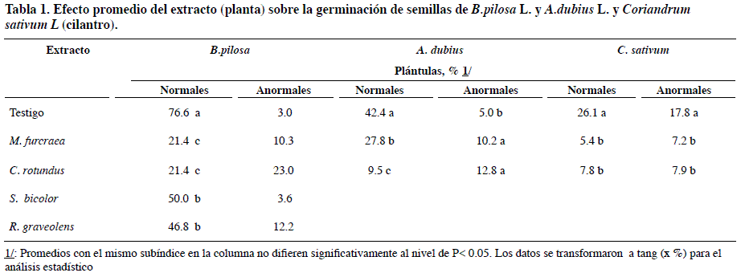
El mayor efecto inhibitorio (baja proporción de plántulas normales y/o alta de plántulas anormales) sobre la germinación promedia de B. pilosa y A. dubius lo presentaron los extractos con el solvente etanol, lo que se explica por la naturaleza química polar de los compuestos inhibitorios extraidos (saponinas y cumarinas). En el caso del cloroformo puede deberse a la acción de compuestos de naturaleza no polar extraídos, o a la alta toxicidad del solvente. En los extractos acuosos o hidrolatos, aunque presentaron diferencia estadística en comparación con el testigo, el efecto inhibitorio fue menor (Tabla 2), lo cual puede deberse a la baja concentración de los metabolitos extraídos.
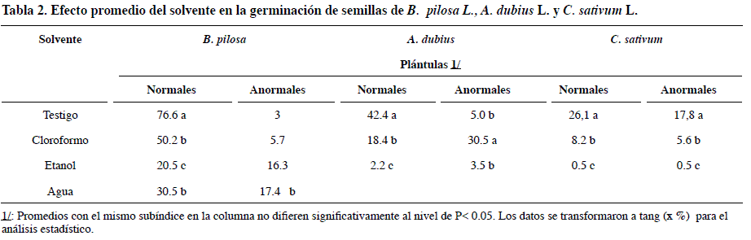
Las diluciones evaluadas no presentaron diferencias significativas entre sí, aunque fue el factor que más inhibió la germinación (Tabla 3). Los efectos diferenciales de sustratos y solventes en la germinación son atribuibles a diferencias en concentración y composición química de compuestos de reconocida actividad inhibitoria, como las cumarinas, saponinas y fenoles, entre otros, que inhiben la mitosis, la elongación celular y la absorción del oxígeno (Domínguez, 1973; Besnier, 1989).
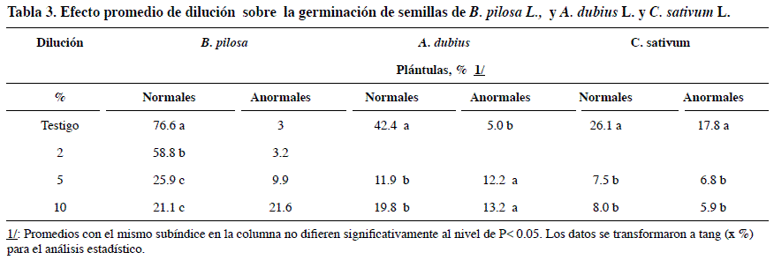
Los extractos, solventes y diluciones mostraron efectos altamente significativos en la germinación promedia y plántulas anormales de semillas de cilantro; el mayor efecto inhibitorio en la germinación lo presentaron los tratamientos en los cuales se empleó etanol como solvente.
El análisis fitoquímico comprobó que el fique presentó gran cantidad de compuestos (Tabla 4), algunos altamente tóxicos para animales y vegetales, y a los que posiblemente se les puede atribuir el efecto inhibitorio que tambien registraron Besnier (1989), Sáenz y Bernal (2000) y por Forero (2000).
Aunque el coquito presentó menor variedad y diferencia de compuestos que los extraídos en M. furcraea, fue más notorio el efecto inhibitorio en la germinación de las semillas, lo cual puede atribuirse a la acción o mayor concentración de algunos metabolitos (Besnier, 1989; Domínguez, 1973).
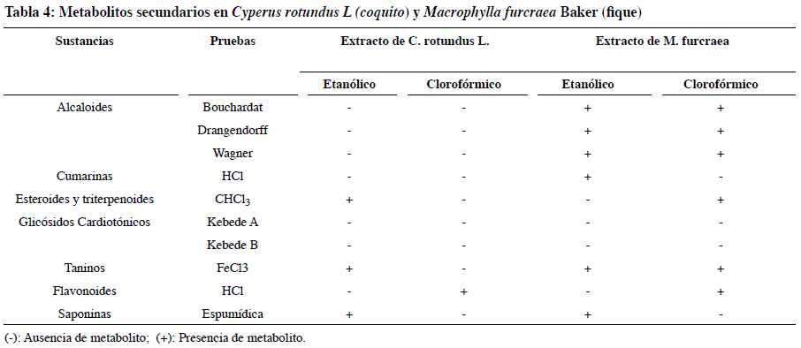

CONCLUSIONES
Los extractos de Macrophylla furcraea Baker (Fique) y Cyperus rotundus L (Coquito) en diluciones de 5 y 10%,presentaron mayor poder inhibitorio sobre la germinación de las semillas de Bidens pilosa L.
El etanol fue el solvente que presentó mayor efectividad en la extracción de los compuestos capaces de inhibir la germinación de las semillas de las especies evaluadas.
Todos los tratamientos evaluados afectaron la germinación de las semillas de Coriandrum sativum L (cilantro).
AGRADECIMIENTOS
A la División de Investigaciones (DIPAL), al Programa de Investigación en recursos genéticos de plantas medicinales, aromáticas y condimentarias de la Universidad Nacional Sede Palmira y a Colciencias, por la financiación del trabajo de investigación.
BIBLIOGRAFÍA
1. Abdul-Rahman, A. S.; Al-Naib, F.A.G. 1986. The effects of Bermuda grass Cynodon dactylon (L.) Pers. on the germination and seedling growth of cotton and three weed species. J Agr Water Resource Res 5(1): 115–128.
2. Azim K. M.; Bahadar M. K.; Hassan,G.; Hussain, Z. 2005. Bioherbicidal effects of tree extracts on seed germination and growth of crops and weeds.Pak J Weed Sci Res 11(3-4): 89 - 94
3. Besnier, F. 1989. Semillas: Biología y Tecnología. Madrid: Mundi-Prensa. 637 p.
4. Chen, P. K.; Leather, G. R. 1990. Plant growth regulatory activities of artemisinin and its related compounds. J Chem Ecol 16 (6):1867-1876.
5. De Feo, V.; De Simone, F. ; Senatore, F. 2002. Potential allelochemicals from the essential oil of Ruta graveolens. Phytochemistry 61(5): 573-578.
6. Domínguez, X.A. 1973. Métodos de investigacion fitoquímica. México: Ed Limusa. 281 p.
7. Forero, J. 2000. Análisis fitoquímico cualitativo del residuo del desfibrado de la hoja de Fique (Furcraea macrophylla). Trabajo de grado (Agron). Palmira: Universidad Nacional de Colombia. p 34-38.
8. Hepperly, P.; Erazo, H. A.; Perez, R.; Diaz, M.; Reyes, C. 1992.Pigeon pea and velvet bean allelopathy. p 357-369. In: Rizvi, S. J. H.; Rizvi, V. Allelopathy: Basic and applied aspects. London: Chapman and hall.
9. Ista 1999. Reglas Internacionales para Ensayos de Semillas. Ensayo topográfico al tetrazolio. España: Secretaría de Estado de Agricultura y Ganaderia.
10. Kaufman, B. P.; Cseke, L. J.; Warber, S.; Duke, J.A.; Brielmann, H. L. 1999. Natural products from plants. Boca Raton, Florida: CRC Press. 343 p.
11. Kordali, S.; Cakirb, A.; Sutaya, S. 2007. Inhibitory effects of monoterpenes on seed germination and seedling growth. J Biosc 62(3-4): 207-214.
12. Palomino, M; Mier B, C. 1995. Detección de metabolitos secundarios. Palmira: Universidad Nacional de Colombia. 3 –15 p.
13. Putnam, A. R.; Defrank, J.; Barnes, J. B. 1983. Explotation of allelopathy for weed control in annual and perennial cropping systems. J Chem Ecol 9 (8):101-111.
14. Putman, A. 1988. Allelochemicals from plants as herbicides Weed Techn 2 (4): 510-518.
15. Sáenz, A; Bernal, 0. 2000. Investigación fitoquimica cualitativa, Análisis proximal y efectos alelopaticos sobre la germinación de las semillas de una hortaliza de los extractos acuosos de dos especies: Siparuna aspera y Siparuna gigantotepala (monimiaceae), de la reserva Natural de Yotoco, Departamento del Valle del Cauca, Colombia. Palmira: Universidad Nacional de Colombia. p 22-60.

